**T.C.**

**CİZRE KAYMAKAMLIĞI**

**CİZRE İLÇE MİLLİ EĞİTİM MÜDÜRLÜĞÜ**

**İSMAİL EBULİZ İMAM HATİP ORTAOKULU**

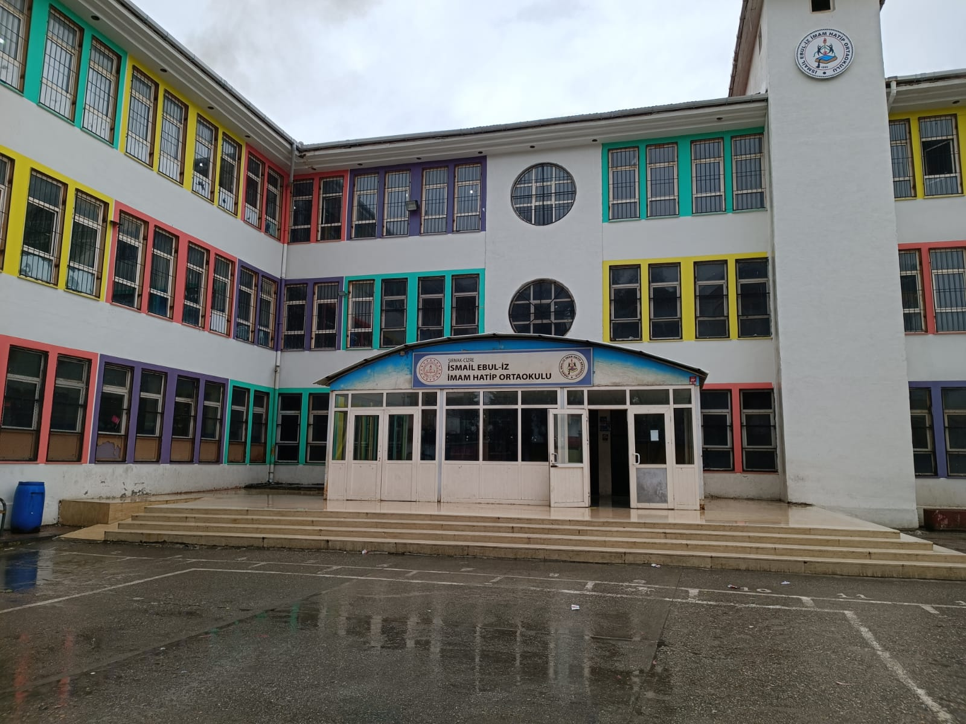

**2024-2028 STRATEJİK PLANI**

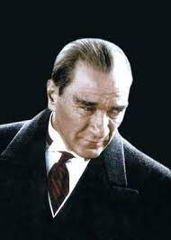

**“ Muallimler! Yeni nesli, Cumhuriyetin fedakâr muallim ve mürebbilerini sizler**

**yetiştireceksiniz. Ve yeni nesil sizin eseriniz olacaktır. “**

**Mustafa Kemal ATATÜRK**

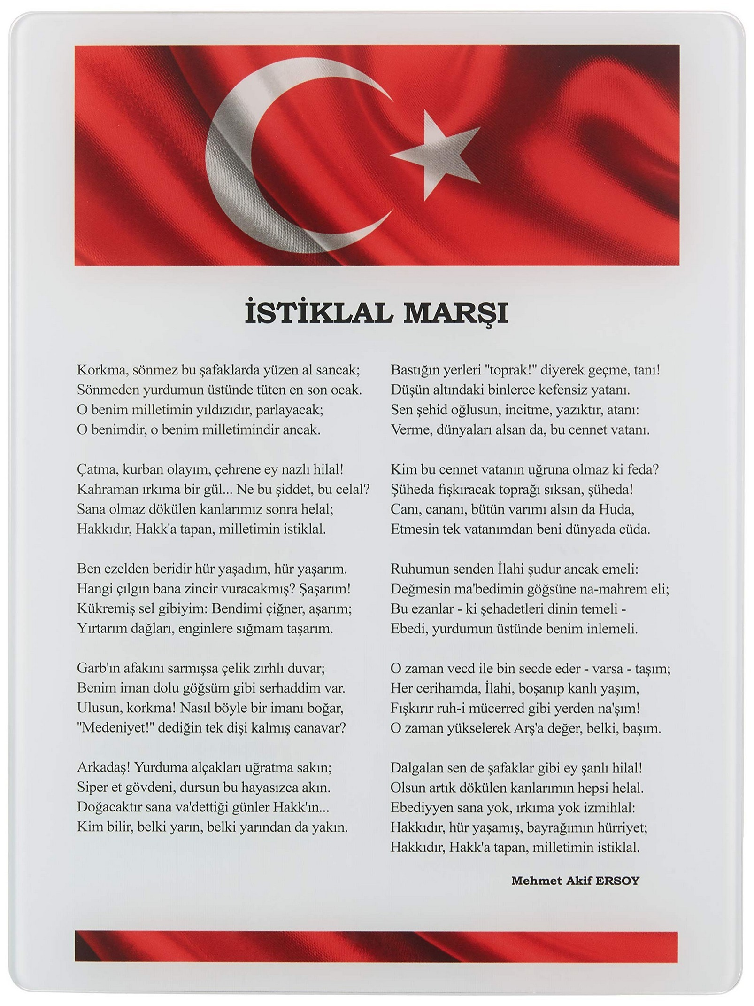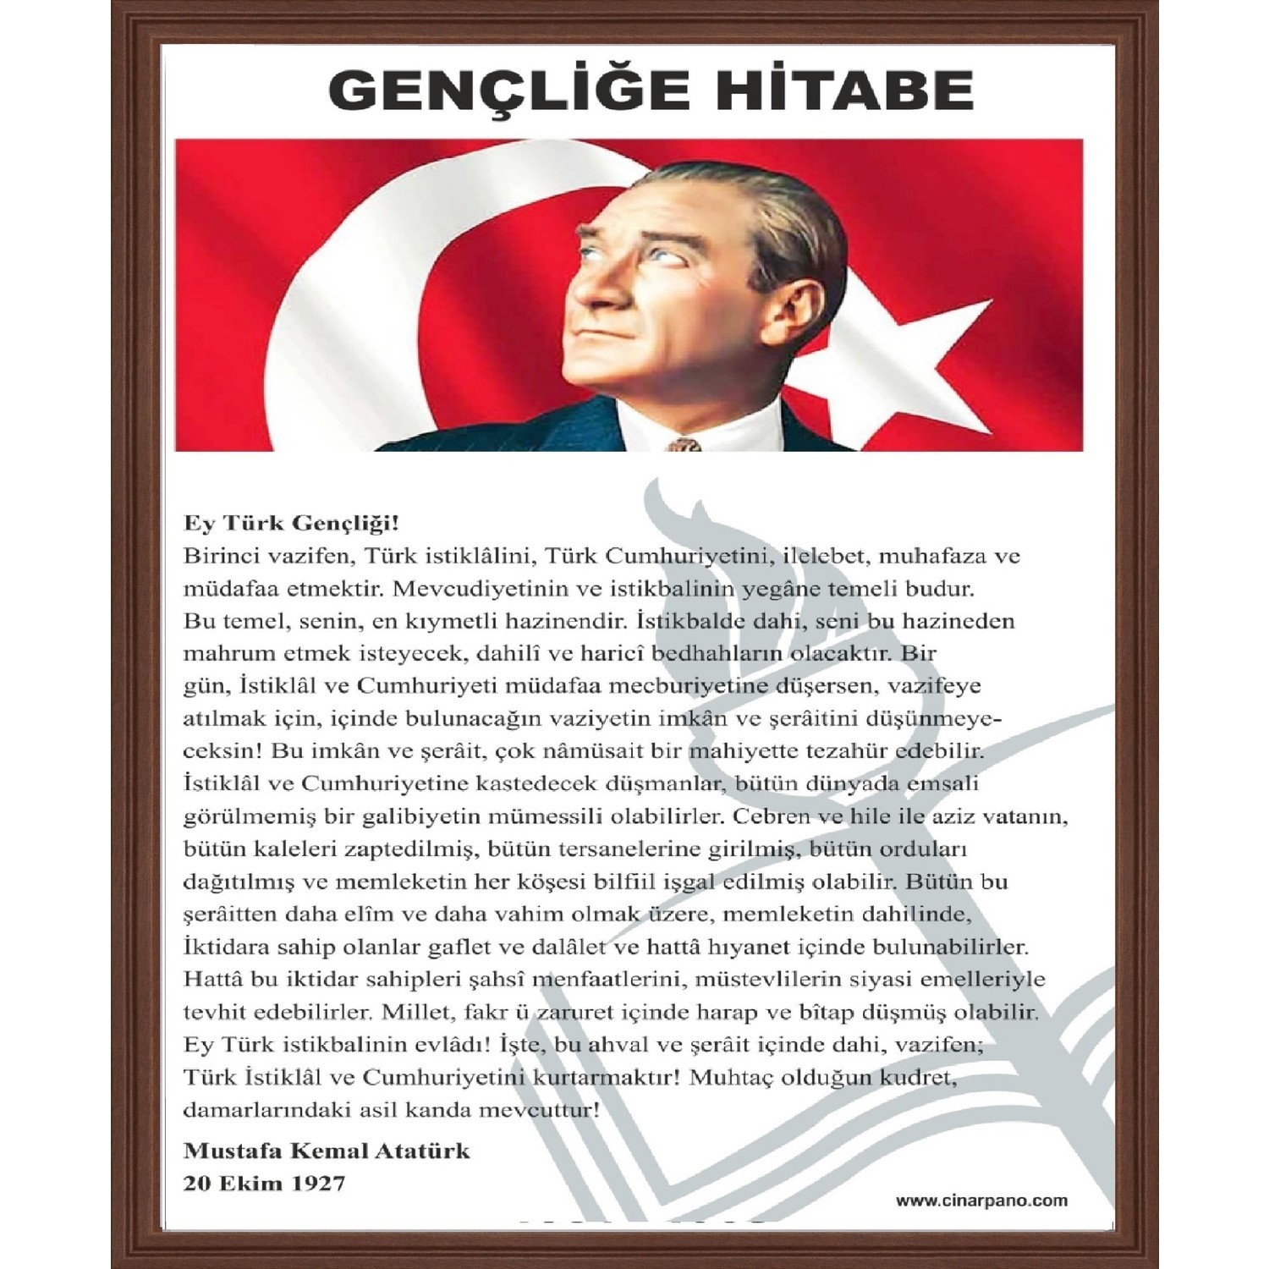

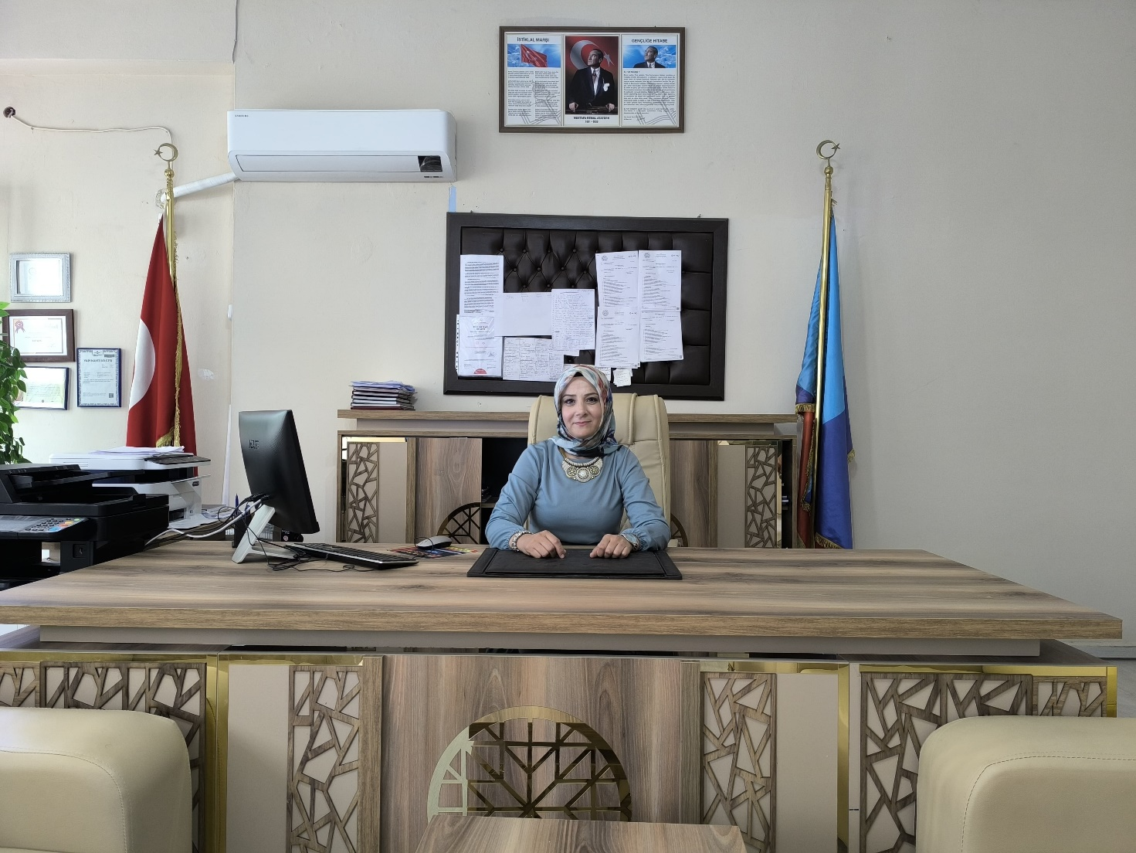

# SUNUŞ

Çok hızlı gelişen, değişen teknolojilerle bilginin değişim süreci de hızla değişmiş ve başarı için

sistemli ve planlı bir çalışmayı kaçınılmaz kılmıştır. Sürekli değişen ve gelişen ortamlarda çağın gerekleri ile uyumlu bir eğitim öğretim anlayışını sistematik bir şekilde devam ettirebilmemiz, belirlediğimiz stratejileri en etkin şekilde uygulayabilmemiz ile mümkün olacaktır. Başarılı olmak da iyi bir planlama ve bu planın etkin bir şekilde uygulanmasına bağlıdır.

Belirlenen stratejik amaçlar doğrultusunda hedefler güncellenmiş ve okulumuzun 2024-2028 yıllarına ait stratejik plânı hazırlanmıştır.

Misyonumuz, vizyonumuz ve hedeflerimiz doğrultusunda yapmış olduğumuz planlamalar geçmişte yol göstericimiz olduğu gibi; şimdi yaptığımız planlamada geleceğimizin yol göstericisi olacaktır.

Okulumuza ait bu planın hazırlanmasında her türlü özveriyi gösteren ve sürecin tamamlanmasına

Katkı da bulunan idarecilerimize, stratejik planlama ekiplerimize, teşekkür ediyor, bu plânın başarıyla uygulanması ile okulumuzun başarısının daha da artacağına inanıyor, tüm personelimize başarılar diliyorum.

MAHBİYE BABAYİĞİT

Okul Müdürü

# GİRİŞ

Okulumuz da değişen şartlara ve yeni gelişmelere ayak uydurmak ve uyum sağlamak için gerekli olan planlamayı amaç ve hedeflerine uygun olarak yapmış, planlamasına uygun olarak hedefleri ve amaçları doğrultusunda tüm paydaşları ile çalışmalarını yürütmektedir.

Okulumuzun çevre şartları, stratejik amaçları, hedefleri, toplumun ve bizlerin beklentileri doğrultusunda okulumuzun stratejik planını okul paydaşları ve Stratejik Planlama Ekibi olarak bizler yapmış bulunuyoruz. Yapılan bu planlamanın okulumuzun gelişimine ve geleceğine önemli katkıları olacağını düşünüyoruz. Planlı ve disiplinli çalışmanın başarıyı getireceği inancıyla mutluluk ve başarı diliyoruz.

Stratejik Plan Ekibi

|  |  |
| --- | --- |
| **İÇİNDEKİLER** | **SAYFA NO** |
| SUNUŞ | 5 |
| GİRİŞ | 6 |
| **1. BÖLÜM: STRATEJİK PLAN HAZIRLIK PROGRAMI** | 9 |
| **1.1.**Amaç | 9 |
| **1.2.**Kapsam | 9 |
| **1.3.**Yasal Dayanak | 10 |
| **1.4.**Üst Kurul ve Stratejik Plan Ekibi | 10 |
| **1.5.**Çalışma Takvimi | 11 |
| **2. BÖLÜM: DURUM ANALİZİ** | 12 |
| **2.1.**Tarihsel Gelişim | 12 |
| **2.2.**Mevzuat Analizi | 14 |
| **2.3.**Faaliyet Alanları, Ürün ve Hizmetler | 15 |
| **2.4.**Paydaş Analizi | 16 |
| **2.5.**Kurum İçi Analiz | 18 |
| **2.5.1**.Örgütsel Yapı | 18 |
| **2.5.2**.İnsan Kaynakları | 21 |
| **2.5.3**.Teknolojik Düzey | 27 |
| **2.5.4**.Mali Kaynaklar | 29 |
| **2.5.5**.İstatistikî Veriler | 30 |
| **2.6.**Çevre Analizi | 31 |
| **2.6.1.**PEST-E Analizi | 31 |
| **2.6.2.**Üst Politika Belgeleri | 31 |
| **2.7.**GZFT Analizi | 32 |
| **2.8.**Sorun Alanları | 33 |
| **3. BÖLÜM: GELECEĞE YÖNELİM** | 34 |
| **3.1.**Misyon | 34 |
| **3.2.**Vizyon | 34 |
| **3.3.**Temel Değerler ve İlkeler | 35 |
| **3.4.**Temalar | 36 |
| **3.4** Hedefler | 36 |
| **3.5** Eylemle**r** | 37 |
| **4. BÖLÜM: MALİYETLENDİRME** | 38 |
| **4.1.**2024-2028 Stratejik Planı Faaliyet/Proje Maliyetlendirme Tablosu | 39 |
| **5. BÖLÜM: İZLEME ve DEĞERLENDİRME** | 40 |
| **5.1.** İzleme Değerlendirme Modeli | 41 |
| **5.2.**İzleme Değerlendirme Takvimi | 42 |
| **5.3.**Raporlama | 42 |
| **5.4.**Stratejik Plan Üst Kurul İmza Sirküsü | 43 |

|  |  |
| --- | --- |
| KURUM KİMLİK BİLGİSİ | |
| Kurum Adı | İSMAİL EBULİZ İMAM HATİP ORTAOKULU |
| Kurum Statüsü | Kamu |
| Kurumda Çalışan Personel Sayısı | Yönetici : 5  Öğretmen : 57  Memur :  Hizmetli : 3 |
| Öğrenci Sayısı | 1141 |
| Öğretim Şekli | Normal |
| KURUM İLETİŞİM BİLGİLERİ | |
| Kurum Telefonu / Fax | Tel. : 0486 502 99 27  Faks : |
| Kurum Web Adresi | Cizreismailebulizortaokulu.meb.k12.tr |
| Mail Adresi | 721428@MEB.K12.TR |
| Kurum Adresi | MAH: CAFERİ SADIK MAHALLESİ EBULİZ CADDESİ NO:12/ A  Posta Kodu : 73200  İlçe : CİZRE  İli : ŞIRNAK |
| Kurum Müdürü | MAHBİYE BABAYİĞİT GSM Tel: 05459034163 |
| Kurum Müdür Yardımcısı | RAMAZAN SAYTEKİN GSM Tel : 05435681764 |

**1.BÖLÜM**

**STRATEJİK PLAN**

**HAZIRLIK PROGRAMI**

## 1.1. STRATEJİK PLANIN AMACI

Okulumuzda velilerden ve öğrencilerden gelen talepleri dikkate alarak, okul aile birliğini önemseyen, hedeflerini netleştirmiş, etkin bir eğitim öğretim ortamı oluşturmak.

## 1.2. STRATEJİK PLANIN KAPSAMI

Bu stratejik plan dokümanı İsmail Ebuliz İmam Hatip Ortaokulunun, mevcut durum analizi değerlendirmeleri doğrultusunda, 2024-2028 yıllarında geliştireceği amaç, hedef ve stratejileri kapsamaktadır.

**MAÇ**

## 1.3. STRATEJİK PLANIN YASAL DAYANAKLARI

|  |  |
| --- | --- |
| **SIRA NO** | **DAYANAĞIN ADI** |
| **1** | 5018 yılı Kamu Mali Yönetimi ve Kontrol Kanunu |
| **2** | Milli Eğitim Bakanlığı Strateji Geliştirme Başkanlığının 2013/26 Nolu Genelgesi |
| **3** | Milli Eğitim Bakanlığı 2024-2028 Stratejik Plan Hazırlık Programı |

## 

## 1.4 STRATEJİK PLAN ÜST KURULU VE STRATEJİK PLAN EKİBİ

|  |  |  |
| --- | --- | --- |
|  | **STRATEJİK** | **PLAN ÜST KURULU** |
| **SIRA**  **NO** | **ADI SOYADI** | **GÖREVİ** |
| **1** | MAHBİYE BABİYİĞİT | OKUL MÜDÜRÜ |
| **2** | RAMAZAN SAYTEKİN | MÜDÜR YARDIMCISI |
| **3** | ABDULKERİM DURMAZ | ÖĞRETMEN |
| **4** | DİLAN BAYAM | ÖĞRETMEN |
| **5** | HÜSEYİN YALDIZ | OKUL AİLE BİRLİĞİ BAŞKANI |
| **6** | İHSAN AŞKIN | OKUL AİLE BİRLİĞİ YÖNETİM KURULU ÜYESİ |
|  | **STRATEJİK** | **PLANLAMA EKİBİ** |
| **SIRA**  **NO** | **ADI SOYADI** | **GÖREVİ** |
| **1** | RAMAZAN SAYTEKİN | MÜDÜR YARDIMCISI |
| **2** | ŞEYMA DEMİREL | ÖĞRETMEN |
| **3** | KÜBRA MAKAS | ÖĞRETMEN |
| **4** | BARIŞ SÜMER | ÖĞRETMEN |
| **5** | ÜMMÜGÜLSÜM ATTAR | ÖĞRETMEN |
| **6** | CENGİZHAN ÖZDEMİR | ÖĞRETMEN |
| **7** | HALİL BARIN | VELİ |

## 1.5. ÇALIŞMA TAKVİMİ

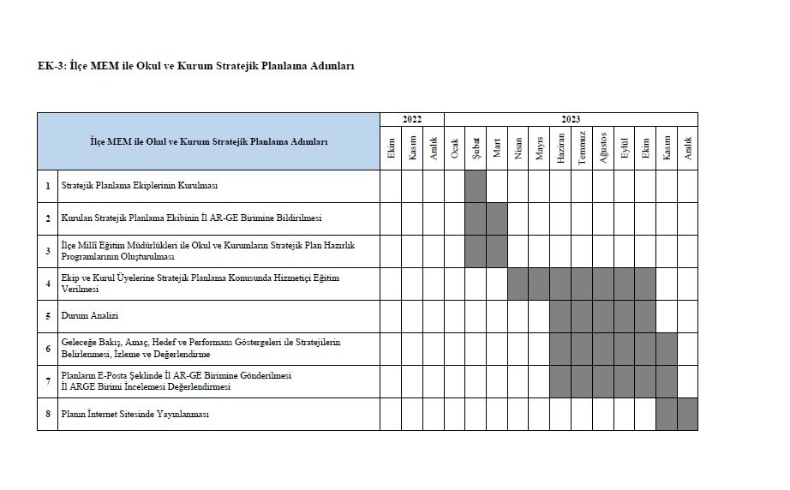

# BÖLÜM

**DURUM ANALİZİ**  **2.1. TARİHSEL GELİŞİM Okulumuz 1990 yıllında eğitim öğretim faaliyetlerine başlamıştır. İsmini de sibernetik biliminin kurucusu İsmail Ebuliz El Cezeri den almıştır.4+4+4 eğitim sistemine geçmeden önce İsmail Ebuliz İlköğretim okulu olarak eğitime devam ediyordu. 4+4+4 eğitim sistemine geçildikten sonra İsmail Ebuliz ortaokulu olarak eğitim hayatına devam etmiştir. 2018 Yıllından beride bünyesinde hem imam hatip ortaokulu hem düz ortaokulu bulunmaktadır. Okulun şu an ki müdürü MAHBİYE BABAYİĞİTTİR. Müdür Yardımcıları AHMET TEKİN, MAHSUM ÇALIŞ , MUSTAFA KORKMAZ VE RAMAZAN SAYTEKİNDİR.**

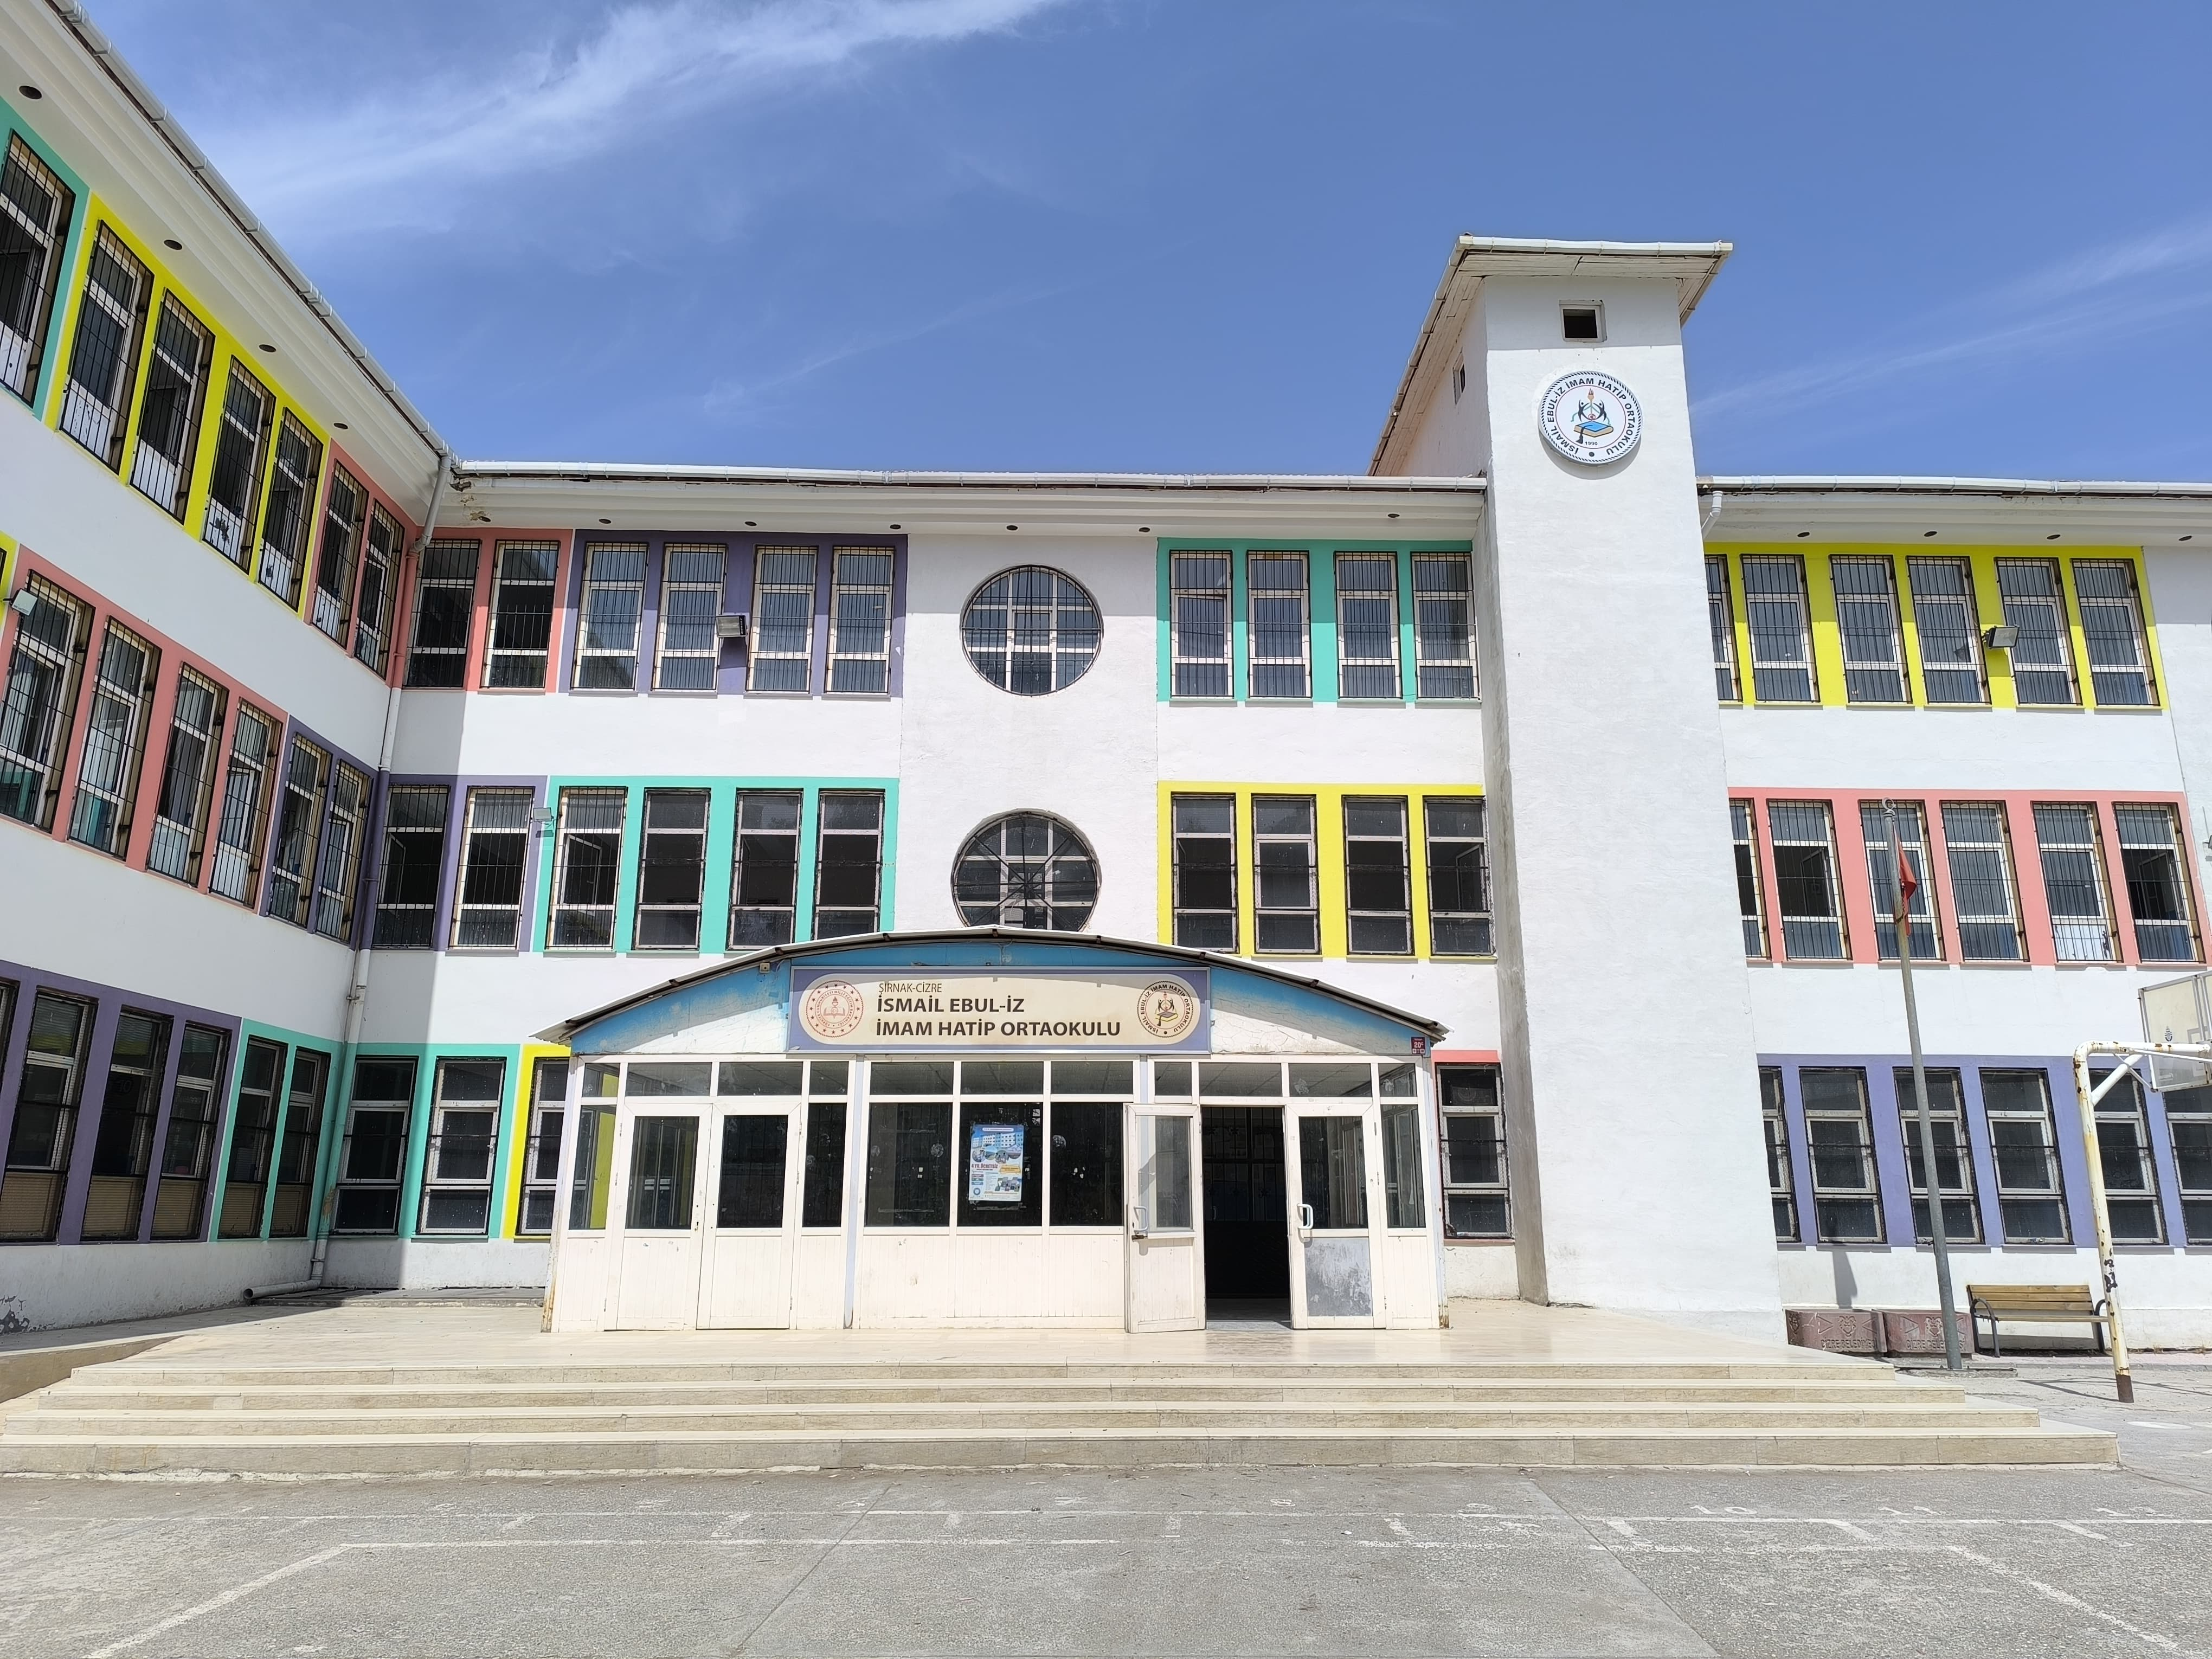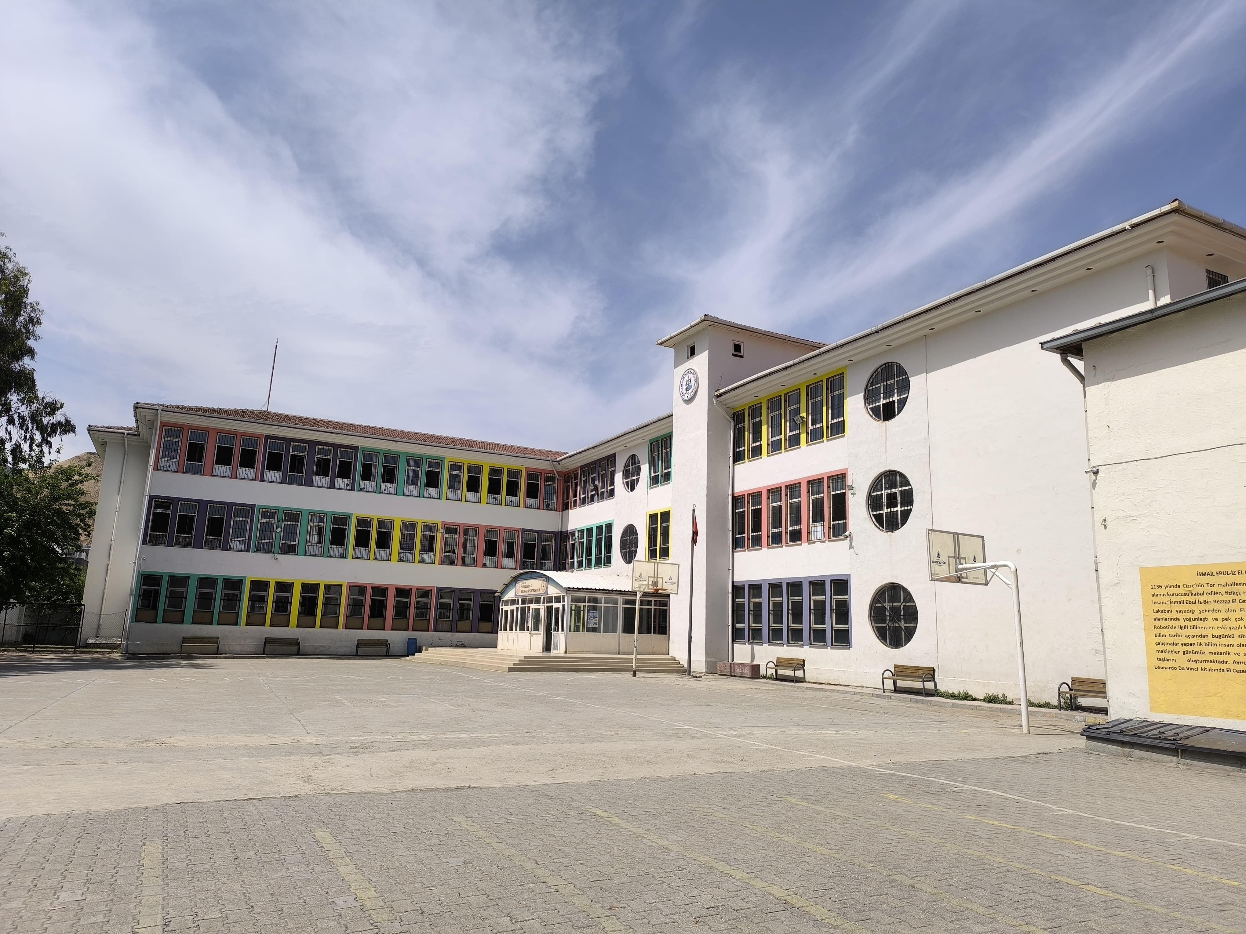

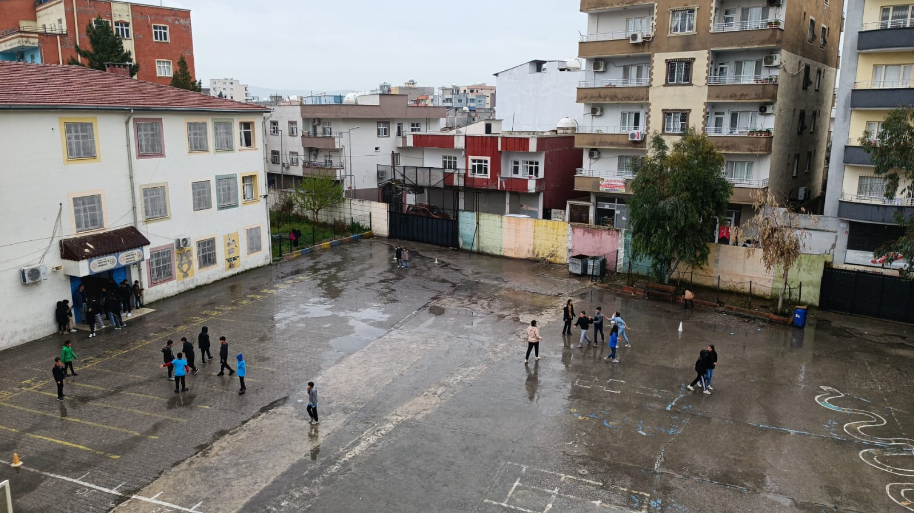

|  |  |  |  |  |  |  |  |  |
| --- | --- | --- | --- | --- | --- | --- | --- | --- |
|  | |  | | | |  | **KANUN** |  |
| **Tarih** | | **Sayı** | | | | **No** |  | **Adı** |
| 23/07/1965 | | 12056 | | | | 657 | Devlet Memurları Kanunu |  |
| 24/10/2003 | | 25269 | | | | 4982 | Bilgi Edinme Hakkı Kanunu |  |
|  | | 1738 | | | |  | Milli Eğitim Temek Kanunu |  |
|  | | 222 | | | |  | İlköğretim ve Eğitim Kanunu |  |
|  | | | | **YÖNETMELİK** | | | | |
| Yayımlandığı Resmi  Gazete/Tebliğler Dergisi | | | | Adı | | | | |
| Tarih | Sayı | | |
| 12/10/2013 | 28793 | | | [Milli Eğitim Bakanlığı Personelinin Görevde Yükselme, Unvan Değişikliği ve Yer Değiştirme Suretiyle Atanması Hakkında Yönetmelik](http://mevzuat.meb.gov.tr/html/persgorunvanatam_1/persatanma_1.html) | | | | |
| 26.07.2014 | 29072 | | | İlköğretim Kurumları Yönetmeliği | | | | |
|  |  | | |  | | | | |
|  | | | | | **YÖNERGE** | | | | |
| Yayın | | | | | Adı | | | | |
| Tarih | | | Sayı | |
| 25/10/2013 | | | 3087071 | | [Milli Eğitim Bakanlığı Ortaöğretim Kurumlarına Geçiş Yönergesi](http://mevzuat.meb.gov.tr/html/ortaogryonerge/ortogryon_1.html) | | | | |
|  | | |  | |  | | | | |

**2.2 MEVZUAT ANALİZİ**

|  |  |
| --- | --- |
| Öğrenci kayıt, kabul ve devam işleri | Eğitim hizmetleri |
| Öğrenci başarısının değerlendirilmesi | Öğretim hizmetleri |
| Sınav işleri | Toplum hizmetleri |
| Sınıf geçme işleri | Kulüp çalışmaları |
| Öğrenim belgesi düzenleme işleri | Diploma |
| Personel işleri | Sosyal, kültürel ve sportif etkinlikler |
| Öğrenci davranışlarının değerlendirilmesi | Bilimsel araştırmalar |
| Öğrenci sağlığı ve güvenliği | Mezunlar (öğrenci) |
| Okul çevre ilişkileri |  |
| Rehberlik |  |

|  |  |
| --- | --- |
| **FAALİYET ALANI: EĞİTİM** | **FAALİYET ALANI: YÖNETİM İŞLERİ** |
| **Hizmet–1 Rehberlik Hizmetleri**  Veli   * Öğrenci * Öğretmen | **Hizmet–1 Öğrenci işleri hizmeti**  Kayıt- Nakil işleri   * Devam-devamsızlık * Sınıf geçme vb |

|  |  |
| --- | --- |
| **Hizmet–2 Sosyal-Kültürel Etkinlikler**  Satranç  Sudoku  Okul Korosu  Badminton | **Hizmet–2 Öğretmen işleri hizmeti**  Derece terfi  Hizmet içi eğitim  Özlük hakları |
| **Hizmet–3 Spor Etkinlikleri**  Futbol  Voleybol  Atletizm  Basketbol  Oryantiring |  |
| **Hizmet–4 İzcilik Etkinlikleri** |  |
| **FAALİYET ALANI: ÖĞRETİM** | **FAALİYET** |
| **Hizmet–1 Müfredatın işlenmesi**  ……….. |  |
| **Hizmet–2 Kurslar**  Yetiştirme  Hazırlama |  |
| **Hizmet- 3 Proje çalışmaları**  Sosyal Projeler  Fen Projeleri |  |

**2.3 FAALİYET ALANLARI, ÜRÜN VE HİZMETLER OKUL ÜRÜN/HİZMET LİSTESİ**

|  |  |  |  |  |  |
| --- | --- | --- | --- | --- | --- |
| **SIRA NO** | **FAALİYETLER** | **FAALİYETLERİN DAYANDIĞI MEVZUAT** | **AYRILAN MALİ**  **KAYNAK** | **MEVCUT İNSAN**  **KAYNAĞI** | **DEĞERLENDİRME** |
| **1** | EĞİTİM | İlköğretim Kurumları  Yönetmeliği | Yetersiz | Yeterli | Güçlendirilmeli |
| **2** | YÖNETİM | İlköğretim Kurumları  Yönetmeliği Devlet  Memurları Kanunu | Yetersiz | Yeterli | Aynı Kalmalı |
| **3** | ÖĞRETİM | İlköğretim Kurumları  Yönetmeliği | Yetersiz | Yeterli | Güçlendirilmeli |

**2.4. PAYDAŞ ANALİZİ**

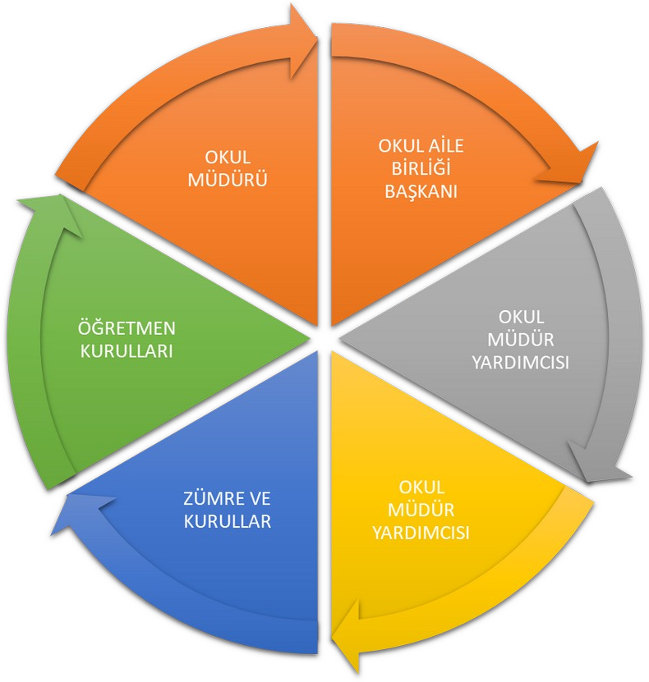

|  |  |  |
| --- | --- | --- |
| **İç Paydaşlar** |  | **Dış Paydaşlar** |
| Okul Yöneticileri | MAHALLE Muhtarı |  |
| Öğretmenler | İLÇE MİLLİ EĞİTİM MÜDÜRLÜĞÜ |  |
| Öğrenciler | KOLLUK KUVVETLERİ |  |
| Veliler | KAYMAKAMLIK |  |
| Okul Aile Birliği |  |  |
|  |  |  |
|  |  |  |
|  |  |  |
|  |  |  |
|  |  |  |
|  |  |  |
|  |  |  |
|  |  |  |
|  |  |  |
|  |  |  |

### Paydaş Analizi Matrisi

|  |  |  |  |  |  |  |  |  |
| --- | --- | --- | --- | --- | --- | --- | --- | --- |
| **PAYDAŞLAR** | **İ**  **Ç**    **P**  **A**  **Y**  **D**  **A**  **Ş** | **D**  **I**  **Ş**    **P**  **A**  **Y**  **D**  **A**  **Ş** | **H**  **İ**  **Z**  **M**  **E**  **T**    **A**  **L**  **A**  **N** | **NEDEN PAYDAŞ** | **Paydaşın**  **Kurum**  **Faaliyetlerini**  **Etkileme**  **Derecesi** | **Paydaşın**  **Taleplerine**  **Verilen Önem** | | **S**  **o**  **n**  **u**  **ç** |
| Tam 5" "Çok 4", "Orta 3", "Az  2", "Hiç 1" | | |
| 1,2,3 İzle  4,5 Bilgilendir | | 1,2,3 Gözet  4,5 Birlikte  Çalış |
| **İlçe Milli Eğitim**  **Müdürlüğü** |  | X |  | Amaçlarımıza Ulaşmada  Destek İçin İş birliği  İçinde Olmamız Gereken  Kurum | 5 | | 5 | **Bilgilendir, Birlikte çalış** |
| **Veliler** |  | X | X | Doğrudan ve Dolaylı Hizmet Alan | 4 | | 4 | **Bilgilendir, Birlikte çalış** |
| **Okul Aile Birliği** | X |  | X | Amaçlarımıza Ulaşmada  Destek İçin İş birliği  İçinde Olmamız Gereken  Kurum | 5 | | 5 | **Bilgilendir, Birlikte çalış** |
| **Öğrenciler** | X |  | X | Varoluş sebebimiz | 5 | | 5 | **Bilgilendir,**  **Birlikte**  **Çalış** |
| **Mahalle Muhtarı** |  | X | X | Amaçlarımıza Ulaşmada  Destek İçin İş birliği  İçinde Olmamız Gereken  Kurum | 1 | | 3 | **İzle, Gözet** |
| **KAYMAKAMLIK** |  | X | X | Amaçlarımıza Ulaşmada  Destek İçin İş birliği  İçinde Olmamız Gereken  Kurum | x | | x | **İzle, Birlikte Çalış** |
| **KOLLUK KUVVETLERİ** |  | X |  | Amaçlarımıza Ulaşmada  Destek İçin İş birliği  İçinde Olmamız Gereken  Kurum | 3 | | 3 | **İzle, Birlikte Çalış** |

### 2.5. KURUM İÇİ ANALİZ

Bu bölümdeincelenecek konular alt başlıklar halinde verilmiştir. **2.5.1.Örgütsel Yapı:** **Okul/Kurum Teşkilat Şeması**

ÖĞR. KURULU

Tüm Öğretmenler

MÜDÜR

MAHBİYE BABAYİĞİT

Okul-Aile Birliği Bş.

HÜSEYİN YALDIZ

Komisyonlar

Müdür Yrd.

RAMAZAN SAYTEKİN

Kurullar

Zümre Öğret. BARIŞ SÜMER ÖZLEM ARSLAN M.EMİN ELÇİ ŞEYMA DEMİREL DUYGU BAYSAL TAMER YILDIZ LEMAN AYDIN YUSUF İNAN MEHMET DURAK NİDANUR GÖDEL

Sınıf Öğretmenleri

Rehber Öğret.

MEHMET DENİZ HAŞİM BİLELİK

Öğrenci Kulüpleri.

**Okul da Oluşturulan Komisyon ve Kurullar**:

|  |  |
| --- | --- |
| **Kurul/Komisyon Adı** | **Görevleri** |
| Öğretmenler Kurulu | Öğretmenler kurulu; okul müdürünün başkanlığında müdür yardımcıları ile bütün öğretmenler ve okul rehber öğretmenleri ile ilköğretim kurumunun özelliği dikkate alınarak kurumda görevli uzman ve usta öğreticilerden oluşur. |
| Zümre Öğretmenler Kurulu | Zümre öğretmenler kurulu ilkokullarda aynı sınıfı okutan sınıf öğretmenleri ve varsa alan öğretmenlerinden, ortaokul ve imam-hatip ortaokullarında ise alan öğretmenlerinden oluşur. |
| Şube Öğretmenler Kurulu | Şube öğretmenler kurulu, ilkokul 4 üncü sınıf ile ortaokul ve imam-hatip ortaokullarında aynı şubede ders okutan öğretmenler ile okul rehber öğretmeninden oluşur. |
| İş Sağlığı ve Güvenliği Ekibi | İŞ SAĞLIĞI VE GÜVENLİĞİ Ekibi (İSGE) Üyeleri  1. Okul Müdürü 2. Okul Müdür  Yardımcısı/Yardımcıları, 3. Öğretmen (en az iki) 4.  Rehber Öğretmen 5. Destek Personeli (hizmetli, memur)  6. Veli (en az iki) 7. Öğrenci (en az iki) 8. Okul Aile  Birliği Başkanı 9. 10. Sivil |
| Satın Alma Komisyonu | Satın alma komisyonu, ihtiyaç duyulan ilköğretim kurumlarında müdür veya müdür yardımcısının başkanlığında okul müdürlüğünce yapılacak satın alma işlerini düzenlemek ve yürütmek üzere öğretmenler kurulunda seçilecek *üç öğretmen ve muhasebeden sorumlu bir memurdan oluşturulur.* |
| Muayene ve Kabul Komisyonu | Okul müdürlüklerince yapılan mal ve hizmet alımlarında Taşınır Mal Yönetmeliği hükümleri göz önünde bulundurularak muayene ve kabul komisyonu kurulur. Bu komisyon, müdür başyardımcısı veya müdür tarafından görevlendirilecek bir müdür yardımcısının başkanlığında *öğretmenler kurulunca bir yıl için seçilen bir öğretmen, ambar memuru, taşınır mal kayıt ve kontrol memuru, varsa sağlık personeli ve bir nöbetçi öğretmenden oluşur.* Ana sınıfı bulunan okullarda okul öncesi öğretmenlerinden de bu komisyona bir üye seçilir. |
| Öğrenci Davranışlarını Değerlendirme Kurulu | Ortaokul ve imam-hatip ortaokullarında öğrenci davranışlarını değerlendirme kurulu; müdür başyardımcısı, müdür başyardımcısı bulunmayan okullarda müdür yardımcısının başkanlığında *öğretmenler kurulunca seçilen birer sınıf ve birer şube rehber öğretmeninden bir asil, bir yedek üye, bir okul rehber öğretmeni ile okul-aile birliği başkanı ve öğrenci kurulu başkanından* oluşturulur. |
| Okul-Aile Birliği Denetleme Kurulu | Okul-Aile Birliği Denetleme Kurulu; genel kurulca seçilen bir veli ve *öğretmenler kurulunca seçilen iki öğretmen olmak üzere üç asıl ve üç yedek üyeden oluşur.* Asıl üyeler genel kuruldan sonraki ilk hafta içinde toplanır ve üyeler arasından bir başkan seçerek görev ve iş bölümü yapar. |
| Çocuk Külübü Yönetim Kurulu | Çocuk külübü yönetim kurulu müdür , müdür yardımcısı ve an az bir öğretmenden oluşur. |
| **Taşınır Sayım Kurulu** | Taşınır sayımları, harcama yetkilisince, kendisinin veya görevlendireceği bir kişinin başkanlığında taşınır kayıt ve kontrol yetkilisinin de katılımıyla, en az üç kişiden oluşturulansayım kurulu tarafından yapılır. |
| **Sosyal Etkinlikler Kurulu** | Sosyal etkinlikler kurulu, müdürün görevlendireceği bir |
|  | müdür yardımcısının başkanlığında danışman öğretmenlerin aralarından se çecekleri bir danışman öğretmen, kulüp temsilcilerinin aralarından seçecekleri üç öğrenci ile okul-aile birliğini temsilen iki veliden oluşur. |
| **İnceleme Kurulu Seçme Kurulu** | **İnceleme Kurulu**: Müdürün veya görevlendireceği müdür yardımcısının başkanlığında, biri kültür dersleri öğretmeni olmak üzere iki öğretmen ile ilgili sosyal etkinlikler danışman öğretmeninden oluşur.  **Seçme Kurulu:** Kulüp üyeleri arasından seçilen ve okul yönetimince uygun görülen beş öğrenciden seçme kurulu oluşturulur. |
| **Törenler ve Kutlama Komisyonu** | Tören programı her okulda, müdür veya  görevlendireceği bir müdür yardımcısının başkanlığında en az iki öğretmen ve bir öğrenci temsilcisinden oluşturulan komisyonca hazırlanır ve uygulanır. |
| **Rehberlik ve Psikolojik Danışma Hizmetleri Yürütme Komisyonu** | Rehberlik ve psikolojik danışma hizmetleri yürütme komisyonu, okul müdürünün başkanlığında; müdür yardımcıları, rehberlik ve psikolojik danışma servisi psikolojik danışmanları, sınıf rehber öğretmenlerinden her sınıf seviyesinden seçilecek en az birer temsilci, disiplin kurulundan bir temsilci, okul-aile birliğinden bir temsilci, okul öğrenci temsilcisinden oluşur. |
| **Kütüphane Kaynaklarının Tespiti ve Seçimi komisyonu** | Kütüphane kaynaklarının tespiti ve seçimini yapacak komisyon; okul müdürünün başkanlığında, ilgili zümre başkanları, kütüphanecilik kulübü danışman öğretmeni, kütüphanecilik kulübü temsilcisi, okul-aile birliğinden bir üye, okul öğrenci meclisi başkanı, kütüphaneci veya kütüphane memurundan oluşturulur. |
| **Web Yayın Komisyonu** | Web yayın komisyonu bir müdür yardımcısı ve en az iki öğretmenden oluşur. |
| **Okul Zümre Başkanları Kurulu** | Okul zümre başkanları kurulu; *zümre başkanları, bölüm şefleri ile okul rehber öğretmenlerinin temsilcisinden oluşur.* Okul aile birliği ve okul öğrenci kurulunca seçilen ikişer temsilci de gözlemci olarak bu kurula katılır. Üyeler, aralarından bir öğretmeni başkan, bir öğretmeni de yazman olarak seçer. |
| **Okul Risk Takip Kurulu (Okul RİTA)** | Okul müdürü veya görevlendireceği bir müdür yardımcısı (Kurul Başkanı), sınıf öğretmeni ve şube rehber öğretmenlerinden birer kişi, okulda varsa okul rehber öğretmeni, yoksa 2005/95 sayılı Rehberlik ve Psikolojik Danışma Hizmetlerinin Geliştirilmesi Genelgesi gereği görevlendirme yapılan öğretmenler, onların da olmadığı durumlarda okul rehberlik işlerinden sorumlu bir öğretmen, (Veliler, uzmanlar, okul aile birliği temsilcisi, din görevlisi, köy ve mahalle muhtarı, STK temsilcileri) |
| **Okullarda Şiddetin Önlenmesi Çalışma Ekibi** | Müdür, okul/kurum çalışma ekibini oluşturarak, çalışmaların aksamaması için ihtiyaç duyulan personeli Millî Eğitim Müdürlüğüne bildirecektir. |

#### 2.5.2. İNSAN KAYNAKLARI

**2024 Yılı Kurumdaki Mevcut Yönetici Sayısı:**

|  |  |  |  |  |  |  |  |
| --- | --- | --- | --- | --- | --- | --- | --- |
| Sıra  No |  | Görevi |  | Erkek | Kadın |  | *Toplam* |
| 1 | Müdür |  |  |  | 1 | 1 |  |
| 2 | Müdür Yrd. |  | 4 |  |  | 4 |  |
|  |  |  |  |  |  | 5 |  |

**Kurum Yöneticilerinin Eğitim Durumu:**

|  |  |  |  |  |
| --- | --- | --- | --- | --- |
| **Eğitim Düzeyi** |  | **2024 Yılı İtibari İle** | |  |
| Kişi Sayısı |  | % |  |
| Ön Lisans |  |  |  |  |
| Lisans | 4 |  | % 80 |  |
| Yüksek Lisans | 1 |  | % 20 |  |

**Kurum Yöneticilerinin Yaş İtibari ile dağılımı:**

|  |  |  |  |  |  |
| --- | --- | --- | --- | --- | --- |
|  | **Yaş Düzeyleri** |  | **2024 Yılı İtibari İle** | |  |
| Kişi Sayısı |  | % |  |
| 20-30 |  | 1 |  | % 20 |  |
| 30-40 |  | 4 |  | % 80 |  |
| 40-50 |  |  |  |  |  |
| 50+... |  |  |  |  |  |

**İdari Personelin Hizmet Süresine İlişkin Bilgiler**:

|  |  |  |
| --- | --- | --- |
| **Hizmet Süreleri** |  | **Kişi Sayısı** |
| 1-3 Yıl |  |  |
| 4-6 Yıl | 2 |  |
| 7-10 Yıl | 2 |  |
| 11-15 Yıl | 1 |  |

**İdari Personelin Katıldığı Hizmet-içi Eğitim Programları:**

|  |  |  |
| --- | --- | --- |
| **Adı ve Soyadı** | **Görevi** | **Katıldığı Çalışmanın Adı** |
| MAHBİYE BABAYİĞİT | Müdür | YÖNETİCİ GELİŞTİRME PROGRAMI  MERHAMET VE YAVAŞLAMAK SEMİNERİ  AFET EĞİTİM KURSU  SORUŞTURMA TEKNİKLERİ KURSU  ETKİLEŞİMLİ SINIF YÖNETİMİ KURSU |
| RAMAZAN SAYTEKİN | Müdür Yardımcısı | ÖĞRETMENLİK UYGULAMALARI KURSU  EĞİTİMDE TEKNOLOJİ KULLANIM KURSU  E SINAV KURSU  ÖĞRETMEN OLMAK SEMİNERİ |
| AHMET TEKİN | Müdür Yardımcısı | MERHAMET VE YAVAŞLAMAK SEMİNERİ  İHMAL VE İSTİSMAR SEMİNERİ  İLK YARDIM EĞİTİMİ  MÜZE EĞİTİMİ SEMİNERİ  AFET EĞİTİMİ SEMİNERİ |
| MUSTAFA KORKMAZ | Müdür Yardımcısı | ÖZEL EĞİTİM HİZMETLERİ SEMİNERİ  ETKİLEŞİMLİ SINIF YÖNETİMİ SEMİNERİ  PROTOKOL VE GÖRGÜ KURALLARI SEMİNERİ  İLK YARDIM EĞİTİMİ SEMİNERİ  TEORIK VE UYGULAMA SINAV SEMİNERİ |
| MAHSUM ÇALIŞ | Müdür Yardımcısı | DİJİTAL GİRİŞİMCİLİĞİN TEMELLERİ KURSU  ÖĞRETİMSEL LİDERLİK SEMİNERİ  ÖĞRETMEN OLMAK SEMİNERİ  OKUL TABANLI AFET EĞİTİM KURSU |

**2024 Yılı Kurumdaki Mevcut Öğretmen Sayısı**:

|  |  |  |  |  |  |  |  |
| --- | --- | --- | --- | --- | --- | --- | --- |
| **Sıra**  **No** | **Branşı** |  | **Erkek** |  | **Kadın** |  | **Toplam** |
| **1** | Fen Bilgisi | 1 |  | 6 |  | 7 |  |
| **2** | Beden Eğitimi | 3 |  |  |  | 3 |  |
| **3** | İngilizce | 2 |  | 2 |  | 4 |  |
| **4** | Türkçe | 5 |  | 3 |  | 8 |  |
| **5** | Matematik | 2 |  | 4 |  | 6 |  |
| **6** | Sosyal Bilgiler | 5 |  | 1 |  | 6 |  |
| **7** | Din Kültürü ve Ahlak Bilgisi | 6 |  | 5 |  | 11 |  |
| **8** | Görsel Sanatlar |  |  | 1 |  | 1 |  |
| **9** | Arapça | 2 |  | 1 |  | 3 |  |
| **10** | Müzik |  |  | 1 |  | 1 |  |
| **11** | Teknoloji ve tasarım |  |  | 1 |  | 1 |  |
| **12** | Anaokul | 2 |  | 4 |  | 6 |  |
| **13** |  |  |  |  |  |  |  |
| **TOPLAM** |  | 28 |  | 29 |  | 57 |  |

**Öğretmenlerin Yaş İtibari ile Dağılımı:**

|  |  |  |  |  |  |
| --- | --- | --- | --- | --- | --- |
|  | **Yaş Düzeyleri** |  |  |  | **Kişi Sayısı** |
| 20-30 |  | 35 |  |  |  |
| 30-40 |  | 20 |  |  |  |
| 40-50 |  | 2 |  |  |  |

**Öğretmenlerin Hizmet Süreleri:**

|  |  |  |
| --- | --- | --- |
| **Hizmet Süreleri** |  | **Kişi Sayısı** |
| 1-3 Yıl | 29 |  |
| 4-6 Yıl | 11 |  |
| 7-10 Yıl | 13 |  |
| 11-15 Yıl | 4 |  |
| 16-20 Yıl |  |  |

**Destek Personele (Hizmetli- Memur) İlişkin Bilgiler:**

**2023 Yılı Kurumdaki Mevcut Hizmetli/ Memur Sayısı**:

|  |  |  |  |  |  |  |
| --- | --- | --- | --- | --- | --- | --- |
| **Sıra**  **No** | **Görevi** | **Erkek** | **Kadın** | **Eğitim**  **Durumu** | **Hizmet**  **Yılı** | **Toplam** |
| 1 | Memur |  |  |  |  |  |
| 2 | Hizmetli | 3 |  | Ortaokul |  | 3 |
| 3 | Sözleşmeli İşçi |  |  |  |  |  |

**Çalışanların Görev Dağılımı**

|  |  |  |
| --- | --- | --- |
| **S.NO** | **UNVAN** | **GÖREVLERİ** |
| **1** | Okul müdürü | Okul müdürü;   1. Ukdesindeki sınıfın dersine girer 2. Kanun, tüzük, yönetmelik, yönerge, program ve emirlere uygun olarak görevlerini yürütmeye, 3. Okulu düzene koyar, Okulu farklı bir yaşam alanı olarak öğrenci ve öğretmen ihtiyaçlarına göre dizayn eder 4. Denetler. 5. Okulun amaçlarına uygun olarak yönetilmesinden, değerlendirilmesinden ve geliştirmesinden sorumludur. 6. Okul müdürü, görev tanımında belirtilen diğer görevleri de yapar. 7. Tüm öğretmenlerin dersini dinler ve rehberlik yapar. 8. Öğrenci ve tüm çalışanlara eğitim liderliği yapar. 9. İş sağlığı güvenliği ile ilgili aksaklıkları tespit eder gerekli tedbirleri alır. |
| **2** | MÜDÜR YARDIMCILARI  RAMAZAN SAYTEKİN  MAHSUM ÇALIŞ  MUSTAFA KORKMAZ  AHMET TEKİN | Müdür yardımcıları   1. Ukdesindeki sınıfın dersine girer. 2. Okulun her türlü eğitim-öğretim, yönetim, öğrenci, personel, tahakkuk, ayniyat, yazışma, sosyal etkinlikler, yatılılık, bursluluk, güvenlik, beslenme, bakım, nöbet, koruma, temizlik, düzen, halkla ilişkiler gibi işleriyle ilgili olarak okul müdürü tarafından verilen görevleri yapar 3. Müdür yardımcıları, görev tanımında belirtilen diğer görevleri de yapar. 4. İş sağlığı güvenliği ile ilgili aksaklıkları tespit eder gerekli tedbirleri komisyonda ele alır. |
| **3** | ÖĞRETMENLER | 1. İlköğretim okullarında dersler sınıf veya branş öğretmenleri tarafından okutulur. 2. Öğretmenler, kendilerine verilen sınıfın veya şubenin derslerini, programda belirtilen esaslara göre plânlamak, okutmak, bunlarla ilgili uygulama ve deneyleri yapmak, ders dışında okulun eğitim-   öğretim ve yönetim işlerine etkin bir biçimde katılmak ve bu konularda kanun, yönetmelik ve emirlerde belirtilen görevleri yerine getirmekle yükümlüdürler.   1. Sınıf öğretmenleri, okuttukları sınıfı bir üst sınıfta da okuturlar. 2. İlköğretim okullarının 4 üncü ve 5 inci sınıflarında özel bilgi, beceri ve yetenek isteyen; beden eğitimi, müzik, görsel sanatlar, din kültürü ve ahlâk bilgisi, yabancı dil ve bilgisayar dersleri branş öğretmenlerince okutulur. 3. Derslerini branş öğretmeni okutan sınıf öğretmeni, bu ders saatlerinde yönetimce verilen eğitim-öğretim görevlerini yapar. 4. Okulun bina ve tesisleri ile öğrenci mevcudu, yatılı-gündüzlü, normal veya ikili öğretim gibi durumları göz önünde bulundurularak okul müdürlüğünce düzenlenen nöbet çizelgesine göre öğretmenlerin, normal öğretim yapan okullarda gün süresince, ikili öğretim yapan okullarda ise kendi devresinde nöbet tutmaları sağlanır. 5. Yönetici ve öğretmenler; Resmî Gazete, Tebliğler Dergisi, genelge ve duyurulardan elektronik ortamda yayımlananları Bakanlığın web sayfasından takip eder. 6. Elektronik ortamda yayımlanmayanları ise okur, ilgili yeri imzalar ve uygularlar. 7. Öğretmenler dersleri ile ilgili araç-gereç, laboratuar ve işliklerdeki eşyayı, okul kütüphanesindeki kitapları korur ve iyi kullanılmasını sağlarlar. 8. İş sağlığı güvenliği ile ilgili aksaklıkları tespit eder gerekli tedbirleri komisyona iletir. 9. Kendi zümresi ve diğer zümreler ile etkileşim halinde olmak |
| **4** | HİZMETLİ | 1.Okulun genel temizliğinden sorumludurlar .  2.Bahçe temizliğinden sorumludurlar. |
| **6** | KANTİNCİ | 1.Kantinin temizliğinden sorumludurlar.  2.Kantine gelen eşyaların kaydını tutmak fiyat listesi oluşturmak |
| 7 | NÖBETÇİ ÖĞRENCİ | 1. Teneffüslerde sınıfları boşaltma ve havalandırma. |

**Okul/kurum Rehberlik Hizmetleri**

|  |  |  |  |  |  |
| --- | --- | --- | --- | --- | --- |
|  | **Mevcut Kapasite** | |  | **Mevcut Kapasite Kullanımı ve Performans** | |
| **Psikolojik** | **Görev** | **İhtiyaç** | **Görüşme** | **Danışmanlık Hizmeti Alan** | **Rehberlik Hizmetleri İle İlgili Düzenlenen** |

|  |  |  |  |  |  |  |  |  |  |
| --- | --- | --- | --- | --- | --- | --- | --- | --- | --- |
| **Danışman**  **Norm**  **Sayısı** | **Yapan**  **Psikolojik**  **Danışman**  **Sayısı** | **Duyulan**  **Psikolojik**  **Danışman**  **Sayısı** | **Odası**  **Sayısı** |  |  |  | **Eğitim/Paylaşım Toplantısı Vb. Faaliyet**  **Sayısı** | | |
| **Öğrenci**  **Sayısı** | **Öğretmen**  **Sayısı** | **Veli Sayısı** | **Öğretmenlere**  **Yönelik** | **Öğrencilere**  **Yönelik** | **Velilere**  **Yönelik** |
| 3 | 2 | 1 | **2** | **1141** | **57** | **--** | **4** | **5** | **1** |

|  |  |  |  |  |
| --- | --- | --- | --- | --- |
| **Araç-Gereçler** | **2022** | **2023** | **2024** | **İhtiyaç** |
| Bilgisayar | 7 | 7 | 7 | - |
| Yazıcı | 7 | 7 | 7 | - |
| Tarayıcı | 1 | 1 | 1 | - |
| Tepegöz | - | - | - | - |
| Projeksiyon | 1 | 1 | 1 | - |
| Televizyon | 2 | 2 | 2 |  |
| İnternet bağlantısı | 1 | 1 | 1 | - |
| Fen Laboratuvarı | - | - | - | 1 |
| Bilgisayar Lab. | - | - | - | 1 |
| Fax | - | - | - | 1 |
| Kamera | 46 | 46 | 46 | - |
| Okul/kurumun İnternet sitesi | 1 | 1 | 1 | - |
| Personel/e-mail adresi oranı | 62 | 62 | 62 | - |

#### 2.5.3. TEKNOLOJİK DÜZEY Okul/Kurumun Teknolojik Altyapısı:

**Okul/ Kurumun Fiziki Yapısı**

|  |  |  |  |  |
| --- | --- | --- | --- | --- |
| **Fiziki Mekân** | **Var** | **Yok** | **Adedi** | **İhtiyaç** |
| Öğretmen Çalışma Odası |  | x |  |  |
| Ekipman Odası |  | x |  |  |
| Kütüphane | x |  | 1 | 1 |
| Rehberlik Servisi | x |  | 2 |  |
| Resim Odası |  | x |  | 1 |
| Müzik Odası |  | x |  | 1 |
| Çok Amaçlı Salon | x |  | 1 |  |
| Ev Ekonomisi Odası |  | x |  |  |
| İş ve Teknik Atölyesi |  | x |  |  |
| Bilgisayar laboratuarı |  | x |  | 1 |
| Yemekhane |  | x |  |  |
| Spor Salonu | x |  | 1 |  |
| Otopark |  | x |  | 1 |
| Spor Alanları | x |  | 1 |  |
| Kantin | x |  | 1 |  |
| Fen Bilgisi Laboratuvarı |  | x |  | 1 |
| Bölüm Yönetici Odaları | x |  | 5 |  |
| Öğretmen odası | x |  | 1 |  |
| Personel odası | x |  | 1 |  |
| Arşiv | x |  | 1 |  |
| Derslik | x |  | 35 |  |

#### 2.5.4. MALİ KAYNAKLAR

MALİ KAYNAK NEDİR. Bir kuruluşun amaçlarına ulaşmada ihtiyaç duyduğu hizmetler ya da diğer kaynakları  
sağlamak için veyahut programlarını finanse etmek için kullandığı para ve geçici yatırımlardır.

|  |  |  |  |  |  |  |
| --- | --- | --- | --- | --- | --- | --- |
| Kaynaklar | 2023 |  |  |  |  |  |
| Genel Bütçe (Gelen Ödenek) |  |  |  |  |  |  |
| Okul aile Birliği | 29.100 |  |  |  |  |  |
| Döner Sermaye | Yok |  |  |  |  |  |
| Vakıf ve Dernekler | Yok |  |  |  |  |  |
| Dış Kaynak/Projeler | Yok |  |  |  |  |  |
| Diğer | Yok |  |  |  |  |  |
| TOPLAM | 29.100 |  |  |  |  |  |

#### Okul/Kurum Kaynak Tablosu:

**Okul/Kurum Gelir-Gider Tablosu**:

|  |  |  |  |  |  |  |  |  |  |  |  |  |  |  |
| --- | --- | --- | --- | --- | --- | --- | --- | --- | --- | --- | --- | --- | --- | --- |
| **YILLAR** | **2022** | | **2023** | | **2024** | | | | | | | | | |
| HARCAMA KALEMLERİ | GELİR | GİDER | GELİR | GİDER | GELİR | | | | | GİDER | | | | |
| Temizlik | x | x | 84.621 | 84.621 |  | x | |  | |  | x | |  | |
| Küçük onarım | x | x | x | x | x | | | | | x | | | | |
| Bilgisayar harcamaları | x | x | x | x | x | | | | | x | | | | |
| Büro harcamaları | x | x | x | x | x | | | | | x | | | | |
| Sosyal faaliyetler | x | x | x | x | x | | | | | x | | | | |
| Kırtasiye | x | x | 69.072 | 69.070 |  | | x | |  |  | | x | |  |
| Spor malzemesi | x | x | x | x | x | | | | | x | | | | |
| GENEL |  |  | 153.693 | 153.692 | - | | | | | - | | | | |

|  |  |  |  |  |
| --- | --- | --- | --- | --- |
| **ÖĞRETMEN** | **ÖĞRENC** | | **İ** | **OKUL** |
| Toplam öğretmen sayısı | Öğrenci sayısı | | Toplam öğrenci  sayısı | Öğretmen başına düşen öğrenci sayısı |
| Kız | Erkek |
| **57** | **546** | **595** | **1141** | **20,017** |

#### 2.5.5. İSTATİSTİKİ VERİLER Karşılaştırmalı Öğretmen/Öğrenci Durumu (2024)

|  |  |  |  |  |  |  |  |  |  |
| --- | --- | --- | --- | --- | --- | --- | --- | --- | --- |
|  | **Öğrenci Sayısına İlişkin Bilgiler** | | | | | |  |  |  |
|  | **2021** | | **2022** | | **2023** | |  |  | **02024** |
|  | Kız | Erkek | Kız | Erkek | Kız | Erkek |  | Kız | Erkek |
| Öğrenci Sayısı |  |  |  |  | 546 | 595 | 546 |  | 595 |
| Toplam Öğrenci  Sayısı |  | |  | | 1141 | | 1141 |  |  |

**Yerleşim Alanı ve Derslikler**

|  |  |  |  |  |  |  |  |
| --- | --- | --- | --- | --- | --- | --- | --- |
|  | |  | | **Yerleşim** | | |  |
| Toplam Alan (m2) | |  | | Bina Alanı (m2) | |  | Bahçe alanı (m2) |
|  | |  | |  | |  |  |
| 3206 | | 1506 | | **Sosyal Alanlar** | | 1700 |  |
|  | |  | |  | |  |  |
| **Tesisin adı** | |  | | **Kapasitesi (Kişi Sayısı)** | | |  |
| Kütüphane | |  | | 12 | | |  |
| Kantin | |  | | 3 | | |  |
| Öğretmenler odası | |  | | 35 | | |  |
| Konferans Salonu | |  | | 80 | | |  |
|  | |  | |  | | |  |
|  |  | | **Spor Tesisleri** | |  | | |
| **Tesisin adı** |  | | **Kapasitesi (Kişi Sayısı)** | | **Alan** | | |
| Basketbol Sahası | 10 | |  | | 28x15 m2 | | |
| Futbol Sahası | 14 | |  | | Okul Bahçesi | | |
| Voleybol Sahası | 12 | |  | | 18x9 m2 | | |
|  |  | |  | |  | | |
|  |  | |  | |  | | |

### 

### 2.6 ÇEVRE ANALİZİ

#### 2.6.1. PEST- E (Politik, Ekonomik, Sosyo-Kültürel, Teknolojik, Ekolojik, Etik) Analizi

|  |  |
| --- | --- |
| **Politik ve yasal etmenler** | **Ekonomik çevre değişkenleri** |
| Okulumuz, Milli Eğitim Bakanlığı politikaları ve Milli Eğitim Bakanlığı stratejik planlama faaliyetleri ışığında eğitim-öğretim faaliyetlerine devam etmektedir.  Öğrencilerini eğitimin merkezine koyan bir yaklaşım sergileyen okulumuz, öğrencilerin yeniliklere açık ve yeniliklerden haberdar, gelişim odaklı olmasını sağlayıcı, önleyici çalışmalarla, risklerden koruyucu politikalar uygulayarak yasal sorumluluklarını en iyi şekilde yerine getirmek için çalışmaktadır. | Ailelerin okulun maddi kaynaklarına çok fazla katkısı olmamaktadır. Belli  Dönemler de okul bünyesinde okul-  Aile işbirliği ile çalışmaları  düzenlenmekte, buradan elde edilen gelirlerle okulumuzun eksikleri giderilmeye çalışılmaktadır. |
| **Sosyal-kültürel çevre değişkenleri** | **Teknolojik çevre değişkenleri** |
| Okulumuzun bulunduğu ilçede ilçenin en kalabalık okullarından biridir. Çevresinde farklı kültürlerden insanlar yaşarlar. | Okulumuzun teknolojik imkanları kısıtlıdır. Okulumuzda her sınıfta akıllı tahta bulunmaktadır. Öğrencilerin evde internete olan erişimi kısıtlıdır. Bilişim ve Fen labaratovarımızın olmaması öğrencilerin bu derslere olan ilgisini azaltmaktadır. |
| **Ekolojik ve doğal çevre değişkenleri** | **Etik ve ahlaksal değişkenler** |
| Okulumuzun kalabalık olması üç bina olması bahçesinin küçük olması ve çevresinden kaynaklı birtakım sorunlar meydana gelmektedir. | Öğrencilerimizin kendi öz kültürünü tanıyıp bunu karakterine yansıtarak yaşaması ve gelecek nesillere aktarması hepimizin ortak gayesidir. |

**2.6.2. Üst Politika Belgeleri**

|  |  |
| --- | --- |
| **SIRA NO** | **REFERANS KAYNAĞININ ADI** |
| **1** | 11. Kalkınma Planı |
| **2** | TÜBİTAK Vizyon 2023 Eğitim ve İnsan Kaynakları Sonuç Raporu ve Strateji Belgesi |
| **3** | 5018 yılı Kamu Mali Yönetimi ve Kontrol Kanunu |
| **4** | Kamu İdarelerinde Stratejik Planlamaya İlişkin Usul ve Esaslar Hakkında Yönetmelik |
| **5** | Devlet Planlama Teşkilatı Kamu İdareleri İçin Stratejik Planlama Kılavuzu (2006) |
| **6** | Milli Eğitim Bakanlığı 2019-2023 Stratejik Plan Hazırlık Programı |
| **7** | Milli Eğitim Bakanlığı Stratejik Plan Durum Analizi Raporu |
| **8** | 66. Hükümet Programı |
| **9** | 66. Hükümet Eylem Planı |
| **10** | Milli Eğitim Bakanlığı Strateji Geliştirme Başkanlığının 2013/26 Nolu Genelgesi |

### 2.7. GZFT ANALİZİ

|  |  |
| --- | --- |
| **Güçlü Yönler** | **Zayıf Yönler** |
| 1- Donanımlı bir okul olması  2--Okul alanımızın geniş olması   1. İdareci ve personel ilişkisinin kuvvetli olması 2. Kurum içinde hizmet içi eğitime önem verilmesi   5-Mülki ve yerel yetkililerle olan olumlu diyalog ve işbirliği  6-Okulun fiziki kapasitesinin yeterli olması 7-Öğrencilerde disiplin gerektirecek davranışlar olmaması  8-İnternetinin olması. | 1-Öğrenci mevcudunun fazla olması  2-Gelen öğrencilerin okul başarısının çok altında olması.  3-Öğrenci devamsızlık sorunu  4-Öğretmenlerin okula ulaşımının zor olması  5-İlçede öğretmenlerin ev bulmada sıkıntı çekmeleri 6-Velilerin toplantılara katılımının az olması. 7-Okulun kültürel ve sosyal faaliyetleri gerçekleştireceği alanların olmaması  8-Okulun sportif faaliyetlerini gerçekleştireceği  Kapalı Spor Salonunun olmaması  9-Hizmet alanında maddi olarak zorlanılıyor olması. |
| **Fırsatlar** | **Tehditler** |
| 1. ADSL bağlantısının olması 2. Sınıfların akıllı tahtalarla donatımı ve eğitim malzeme yeterliliği 3. Fiziki alanların geliştirmeye açık olması 4. Diğer okul ve kurumlarla iletişimin güçlü olması. | 1. Velilerin ekonomik durumunun düşük olması 2. Öğretmen sirkülasyonu 3. Velilerin kendi başına iş yapamayan öğrenci yetiştirmeleri. 4. Her geçen yıl öğrenci sayısındaki artış 5. Velilerce Okula gerekli desteğin verilmeyişi. |

**2. 8. SORUN ALANLARI**

**1- OKUL FİZİKSEL DURUMU**

- Eğitim-öğretimde araç-gereç eksikliğinin olması.

### 2- EĞİTİM-ÖĞRETİM SORUNLARI

-Velilerin eğitim düzeylerinin çok düşük olması.

-Öğrencilerin, eğitim-öğretim ile ilgili ihtiyaçlarını karşılayabilecekleri alanlara uzak olması.

-Sosyal-kültürel faaliyetlerin az olması.

-Devamsızlık sorunu

### 3- PAYDAŞ SORUNLARI

-Velilerin ekonomik durumunun düşük olması

-Velilerin kendi başına iş yapamayan öğrenci yetiştirmeleri.

-Velilerin yapılan toplantılara katılımının azlığı. -Velilerin okul ile iletişiminin az olması.

-Okulun gelirinin az olması.

# 3. BÖLÜM

**GELECEĞE YÖNELİM**

**3.1**

**MİSYON**

**3.2**

**VİZYON**



Demokratik, çağdaş , Atatürkçü bir yaklaşımla teknolojiyi takip

eden seçkin bir eğitim kurumu olmak ve ilkokul çağındaki bütün

öğrencilerimizin,bilgili becerili, kendine güvenen bireyler olarak

yetişmelerine fırsat tanımak ve her Türk çocuğunun; dünü

tanımasını, bu günü öğrenmesini, yarını paylaşarak nitelikli insanlar

olarak yetişmelerini sağlamaktır.

İlköğretim çağındaki her Türk çocuğunu , milletin kültürel, manevi ve demokratik değerlerini benimsemiş, Atatürkçü, bilimsel düşünceyi rehber edinmiş, ruh, beden ve zihin yönünden sağlıklı ve dengeli yetişmiş, doğayı ve çevreyi koruyup geliştiren, dünyanın her yerinde başarılı olacağına inanmış, kendine güveni tam bireyler olarak yetiştirmektir

## 

## 3.3 TEMEL DEĞERLER VE İLKELER

* Bilimsellik
* Planlılık
* Fırsat Eşitliği
* Sorumluluk duygusu ve kendine güven bilincini kazandıracak
* Eğitimde süreklilik anlayışı,
* Bireysel farkları dikkate almak,
* Doğa ve çevreyi koruma bilinci
* Atatürk ilke ve inkılapları
* Karma eğitim esastır.
* Yöneltme yapılması esastır.
* Okul aile işbirliği esastır.

|  |  |  |
| --- | --- | --- |
| **TEMA** | **STRATEJİK AMAÇ** | **STRATEJİK HEDEFLER** |
| E  Ğ  İ  T  İ  M    V  E    Ö  Ğ  R  E  T  İ  M  D  E    K  A  L  İ  T  E | -Personel eğitim ve motivasyonunun artırılması.  -Sosyal ve sportif etkinliklerin özendirilmesi.  -Öğrencilere üst öğrenimin özendirilmesi.  -Okul çevre veli ilişkilerinin geliştirilmesi.  -Ekonomik açıdan yetersiz öğrencilerin eğitim konusunda desteklenmesi.  Teknolojik donanım eksikliklerinin giderilmesi, kullanım özendirilmesi. | -Toplam kalite yönetimi ile ilgili personel eğitiminin verilmesi.  -Çalışma ortamlarının iyileştirilmesi.  -Paylaşım toplantılarının sıkılaştırılması. |
| -Etkinliklerde özendirici ödüllendirme yollarının geliştirilmesi. -Spor etkinliklerinin artırılması. |
| -Öğretmenler aracılığı meslek tanıtımlarının verilmesi. -LGS’ ye dönük çalışmaların artırılması. |
| Veli toplantılarının sıklaştırılması.  Öğrencilerle iletişimde velilere rehberlik edilmesi. |
| Çevre kurumlarla iletişime geçilmesi, kişilerin desteğinin alınması. |
| -Bilgisayar, etkileşimli tahta ile eğitim ortamlarının oluşturulması. |
|  |

**3.4 HEDEFLER**

36

|  |  |  |  |
| --- | --- | --- | --- |
| **No** | **Eylem İfadesi** | **Eylem Sorumlusu** | **Eylem Tarihi** |
| **2.1.1.** | Bilimsel , kültürel ve sportif faaliyetlere öğrenciler teşvik edilecektir. | Okul idaresi ve tüm öğretmenler | Eğitim- Öğretim yılı |
| **2.1.2** | Bahçede kitap okuma etkinliği yapılacaktır. | Okul idaresi ve tüm öğretmenler | Eğitim- Öğretim yılı |
| **2.1.3** | Ağaç dikimi, yaşlı ziyareti yapılacaktır. | Okul idaresi ve tüm öğretmenler | Eğitim- Öğretim yılı |
| **2.1.4** | Eba’nın daha aktif kullanımı sağlanacaktır. | Okul idaresi ve Yabancı dil öğretmeni | Eğitim – Öğretim Yılı |
| **2.1.9** | Öğrenciler sportif faaliyetler konusunda desteklenecektir. | Okul idaresi ve Beden eğitimi öğretmeni | Eğitim – Öğretim Yılı |
| **2.1.13** | Kütüphaneye her sene yeni kitapların alımı | Okul idaresi | Eğitim – Öğretim Yılı |
| **2.1.15** | Öğretmenlerimize Eba kullanımı ve materyal paylaşımı konusunda gerekli destek ve yardım sağlanacaktır. | Okul idaresi ve tüm öğretmenler | Eğitim – Öğretim Yılı |

37

**3.5 EYLEMLER**

**4. BÖLÜM**

**MALİYETLENDİRME**

|  |
| --- |
| Kurumumuz 2024-2028 Stratejik Planı’nın maliyetlendirilmesi sürecindeki temel gaye, stratejik amaç, hedef ve eylemlerin gerektirdiği maliyetlerin ortaya konulması suretiyle politika tercihlerinin ve karar alma sürecinin rasyonelleştirilmesine katkıda bulunmaktır. Bu sayede, stratejik plan ile bütçe arasındaki bağlantı güçlendirilecek ve harcamaların önceliklendirilme süreci iyileştirilecektir. |

**2024-2028 Stratejik Planı Faaliyet/Proje Maliyetlendirme Tablosu**

Okulumuzun tahmini maliyetlendirilmesi şu şekilde yapılmıştır:

* Hedeflere ilişkin eylemler durum analizi çalışmaları sonuçlarından tespit edilmiştir,
* Eylemlere ilişkin tahmini maliyetler belirlenmiştir,
* Eylem maliyetlerinden hareketle hedef maliyetleri belirlenmiştir,
* Hedef maliyetlerinden yola çıkılarak amaç maliyetleri belirlenmiş ve amaç maliyetlerinden de stratejik plan maliyeti belirlenmiştir.

Genel bütçe, valilikler, belediyeler ve okul aile birliklerinin yıllık bütçe artışları ve eğilimleri dikkate alındığında Kurumumuz 2024-2028 Stratejik Planı’nda yer alan stratejik amaçların gerçekleştirilebilmesi için tabloda da belirtildiği üzere beş yıllık süre için tahmini **298.536 TL’lik** kaynağın elde edileceği düşünülmektedir.

|  |  |  |  |  |  |  |
| --- | --- | --- | --- | --- | --- | --- |
| **Kaynak Tablosu** | **2024** | **2025** | **2026** | **2027** | **2028** | **Toplam** |
| **Genel Bütçe** | - | - | - | - | - | - |
| **Kaymakamlık ve**  **Belediyelerin**  **Katkısı** | - | - | - | - | - | - |
| **Diğer (Okul Aile Birlikleri)** | 36.375 | 45468 | 56.835 | 71.048 | 88,810 | 298.536 |
| **TOPLAM** | 36375 | 45468 | 56835 | 71048 | 88810 | 298.536 |

5018 sayılı Kamu Mali Yönetimi ve Kontrol Kanunun amaçlarından biri; kalkınma planları ve programlarda yer alan politika ve hedefler doğrultusunda kamu kaynaklarının etkili, ekonomik ve verimli bir şekilde elde edilmesi ve kullanılmasını, hesap verebilirliği ve malî saydamlığı sağlamak üzere, kamu malî yönetiminin yapısını ve işleyişini düzenlemektir.

Bu amaç doğrultusunda kamu idarelerinin; stratejik planlar vasıtasıyla, kalkınma planları, programlar, ilgili mevzuat ve benimsedikleri temel ilkeler çerçevesinde geleceğe ilişkin misyon ve vizyonlarını oluşturması, stratejik amaçlar ve ölçülebilir hedefler saptaması, performanslarını önceden belirlenmiş olan göstergeler doğrultusunda ölçmesi ve bu sürecin izleme ve değerlendirmesini yapmaları gerekmektedir.

5. BÖLÜM

**İZLEME**

**VE**

**DEĞERLENDİRME**

|  |
| --- |
| Bu kapsamda İsmail EBULİZ İmam hatip ortaokulu 2024-2028 dönemine ilişkin kalkınma planları ve programlarda yer alan politika ve hedefler doğrultusunda kaynaklarının etkili, ekonomik ve verimli bir şekilde elde edilmesi ve kullanılmasını, hesap verebilirliği ve saydamlığı sağlamak üzere İsmail Ebuliz İmam hatip Ortaokulu Müdürlüğü 2024-2028 Stratejik Planı’nı hazırlamıştır. Hazırlanan planın gerçekleşme durumlarının tespiti ve gerekli önlemlerin zamanında ve etkin biçimde alınabilmesi için İsmail EBULİZ İmam Hatip Ortaokulu Müdürlüğü 2024-2028 Stratejik Planı İzleme ve Değerlendirme Modeli geliştirilmiştir. |

İzleme, stratejik plan uygulamasının sistematik olarak takip edilmesi ve raporlanmasıdır. Değerlendirme ise, uygulama sonuçlarının amaç ve hedeflere kıyasla ölçülmesi ve söz konusu amaç ve hedeflerin tutarlılık ve uygunluğunun analizidir.

**5.1. İZLEME VE DEĞERLENDİRME MODELİ**

İsmail Ebuliz İmam Hatip Ortaokulu Müdürlüğü 2024-2028 Stratejik Planı İzleme ve Değerlendirme

Model’inin çerçevesini;

1. Okul 2024-2028 Stratejik Planı ve performans programlarında yer alan performans göstergelerinin gerçekleşme durumlarının tespit edilmesi,
2. Performans göstergelerinin gerçekleşme durumlarının hedeflerle kıyaslanması,
3. Sonuçların raporlanması ve paydaşlarla paylaşımı,
4. Gerekli tedbirlerin alınması süreçlerini oluşturmaktadır

Okul 2024-2028 Stratejik Planı’nda yer alan performans göstergelerinin gerçekleşme durumlarının tespiti yılda iki kez yapılacaktır. Yılın ilk altı aylık dönemini kapsayan birinci izleme kapsamında, harcama birimlerinden sorumlu oldukları göstergeler ile ilgili gerçekleşme durumlarına ilişkin veriler toplanarak konsoli de edilecektir. Göstergelerin gerçekleşme durumları hakkında hazırlanan rapor üst yöneticiye sunulacak ve böylelikle göstergelerdeki yıllık hedeflere ulaşılmasını sağlamak üzere gerekli görülebilecek tedbirlerin alınması sağlanacaktır.

Yılın tamamını kapsayan ikinci izleme dâhilinde; harcama birimlerden sorumlu oldukları göstergeler ile ilgili yılsonu gerçekleşme durumlarına ait veriler toplanarak konsolide edilecektir. Yıl sonu gerçekleşme durumları, varsa gösterge hedeflerinden sapmalar ve bunların nedenleri üst yönetici başkanlığında harcama birim yöneticilerince değerlendirilerek gerekli tedbirlerin alınması sağlanacaktır. Ayrıca, stratejik planın yıllık izleme ve değerlendirme raporu hazırlanarak kamuoyu ile paylaşılacaktır. Ayrıca, Okul/Kurum/Bakanlık düzeyinde stratejik hedeflerin gerçekleşme yüzdesi Bakanlık izleme değerlendirme sistemi üzerinden takip edilecek ve göstergelerin gerçekleşme durumları düzenli olarak kamuoyu ile paylaşılacaktır.

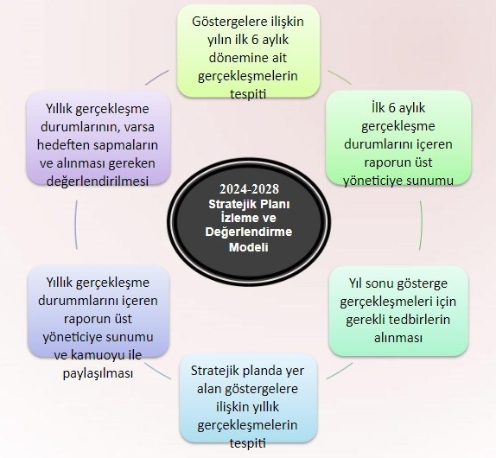

## 5.2. İZLEME DEĞERLENDİRME TAKVİMİ

**İzleme**

**Değerlendirme**

**Dönemi**

**Gerçekleştirme**

**Zamanı**

**Süreç Açıklaması**

**Zaman Kapsamı**

Birinci İzleme

Değerlendirme

Dönemi

Her Yılın Temmuz

Ayı İçerisinde

Harcama birimlerinden sorumlu

oldukları göstergelerle ilgili

gerçekleşme durumlarına ilişkin

verilerin toplanması ve konsolide

edilmesi

Göstergelerin gerçekleşme

durumları hakkında raporun üst

yöneticiye sunulması

Ocak Temmuz

Dönemi

İkinci İzleme

Değerlendirme

Dönemi

İzleyen Yılın Şubat

Ayına Kadar

Harcama birimlerinin sorumlu

olduğu göstergeler ile ilgili yılsonu

gerçekleştirme durumlarına ilişkin

verilerin toplanması ve konsolide

edilmesi

-

Üst Yönetici Başkanlığında

harcama birim yöneticilerince

yılsonu gerçekleştirmelerinin

gösterge hedeflerinden sapmaların

ve sapma nedenlerin

değerlendirilerek gerekli

tedbirlerin alınması

Tüm Yıl

**5.3. RAPORLAMA**

Plan dönemi içerisinde ve her yılın sonunda okul/kurumumuz stratejik planı uyarınca yürütülen faaliyetlerimizi, önceden belirttiğimiz tedbir ve performans göstergelerine göre hedef ve gerçekleşme durumu ile varsa meydana gelen sapmaların nedenlerini açıkladığımız, okulumuz/kurumumuz hakkında genel ve mali bilgileri içeren izleme ve değerlendirme raporu hazırlanacaktır.

42

STRATEJİK PLAN ÜST KURULU İMZA SİRKÜSÜ

|  |  |  |  |
| --- | --- | --- | --- |
|  |  | **STRATEJİK PLAN ÜST KURULU** |  |
| **SIRA**  **NO** | **ADI SOYADI** | **GÖREVİ** | **İMZA** |
| **1** | MAHBİYE BABAYİĞİT | OKUL MÜDÜRÜ |  |
| **2** | RAMAZAN SAYTEKİN | MÜDÜR YARDIMCISI |  |
| **3** | ABDULKERİM DURMAZ | MATEMATİK ÖĞRETMENİ |  |
| 4 | DİLAN BAYAM | MATEMATİK ÖĞRETMENİ |  |
| 5 | HÜSEYİN YALDIZ | OKUL AİLE BİRLİĞİ BAŞKANI |  |
| 6 | İHSAN AŞKIN | OKUL AİLE BİRLİĞİ YÖNETİM KURULU ÜYESİ |  |

43